龙岩市2022年高中毕业班第一次教学质量检测
化 学 试 题
（考试时间：75分钟 满分：100分）
注意：1．请将答案填写在答题卡上
2．可能用到的相对原子质量：H-1 Li-7 C-12 N-14 O-16 Cl-35.5 Fe-56

第I卷（共10小题，共40分）
一、选择题：本题共10小题，每小题4分，共40分。在每小题给出的四个选项中，只有一项是符合题目要求的。
1．科研人员发现，在-50℃环境中，用水可制得直径在800nm~10um的光纤，其性能与石英光纤相似。下列说法正确的是
A．石英光纤的主要成分是硅
B．冰的密度比液态水小，是由于前者含有更多的氢键
C．冰光纤是一种胶体，具有丁达尔现象
D．冰光纤和石英光纤都是分子晶体
2．下列离子组在给定条件下一定能共存的是
A．通入CO₂气体：Ca²⁺、Fe²⁺、Br⁻、SO
B．由水电离出的H⁺浓度为1×10⁻¹²mol·L⁻¹：NH₄⁺、I⁻、Na⁺、Cl⁻
C．pH=1的溶液：Al³⁺、MnO₄⁻、SO、S²⁻
D．滴加氨水: Mg²⁺、[Al(OH)₄]⁻、HCO₃⁻、NO₃⁻
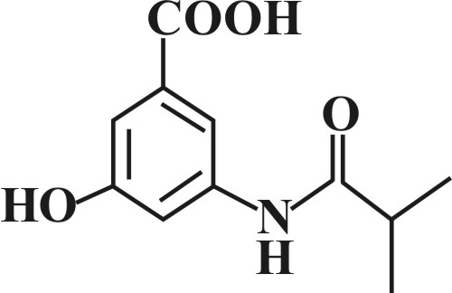
3．氟他胺是一种可用于治疗肿瘤的药物，其分子结构如下图所示。关于氟他胺，下列说法正确的是
A．分子式为C₁₁H₁₂O₄N
B．一定条件下可以发生加成、取代、氧化等反应
C．碳原子的杂化方式都是sp²
D．1mol氟他胺最多能与2 mol NaHCO₃反应

4．用下列装置进行相应实验，能达到实验目的的是
A | B | C | D
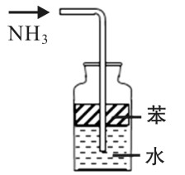 | 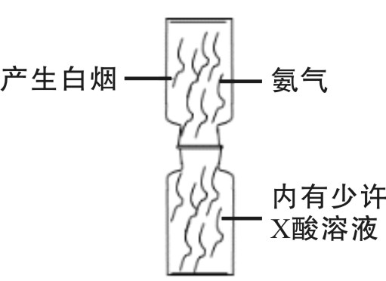 | 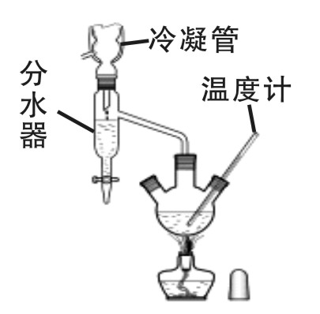 | 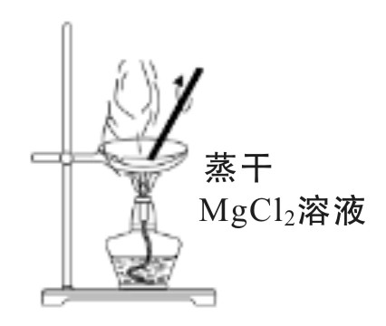
用于吸收尾气NH₃ | 验证X为易挥发性酸 | 分离沸点不同的两种液体 | 提取MgCl₂固体
A．A B．B C．C D．D
5．SnCl₂易水解，是常见的抗氧化剂。实验室以SnCl₂为原料制备SnSO₄·2H₂O的流程如下，下列说法正确的是
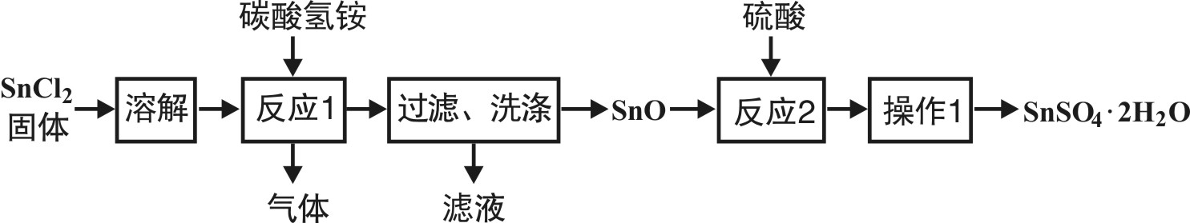
- 气体为NH₃
B．反应1只发生复分解反应
C．溶解时，再加入适量Sn粉可以提高产品纯度
D．操作Ⅰ为蒸发浓缩、降温结晶、过滤、洗涤、干燥
6．N_{A}为阿伏加德罗常数的值,下列说法正确的是
A．标准状况下，2.24L辛烷的分子数为0.1N_{A}
B．浓硝酸热分解生成NO₂、N₂O₄共23g，转移电子数为 0.5N_{A}
C．1L 0.01mol·L⁻¹ 溶液中，和的离子数目之和为0.01N_{A}
D．电极反应LiFePO₄ - xe⁻ = x Li⁺ + Li_{1-x}FePO₄，每转移x mol电子释放N_{A}个Li⁺
7．短周期主族元素X、Y、Z、W的原子序数依次增大，X原子2p轨道上有2个未成对电子，Y是地壳中含量最高的元素，金属元素Z的第一电离能小于同周期前一主族元素，0.05mol·L⁻¹的W的最高价氧化物对应的水化物溶液的pH=1。下列说法正确的是
A．工业上常用电解熔融氯化物的方法冶炼Z单质
B．X氢化物的沸点都比Y的低
C．Y和W形成的某种化合物有漂白性
D．原子半径：r(Z)>r(W)>r(Y)>r(X)
8．顺-1，2-二甲基环丙烷(M)和反-1，2-二甲基环丙烷(N)可发生如下转化：
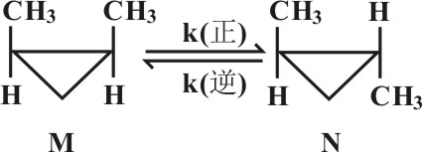，△H<0
该反应的速率方程可表示为：v_{正}= k_{正}c(M)和v_{逆}= k_{逆}c(N)， k_{正}和k_{逆}在一定温度时为常数，分别称作正、逆反应速率常数；反应的平衡常数K=3。下列说法正确的是
A．该温度下，M的转化率为66.7%
B．升高温度，k_{正}和k_{逆}都增大
C．常温下，N为气态
D．M比N更稳定
9．一种染料敏化太阳能电池，工作原理如图1所示，电池的一个电极由吸附光敏染料(D)的TiO₂纳米晶体涂敷在导电玻璃上构成，另一电极由Pt导电玻璃构成；左半区工作原理如图2所示。下列说法错误的是
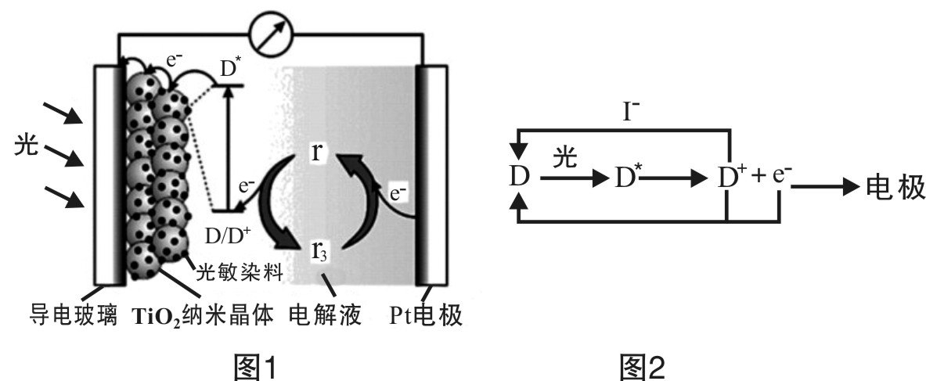
A．Pt电极是该电池的正极
B．电池工作过程中I浓度保持不变
C．该电池工作时，D*失电子速率等于右半区得电子速率
D．导电玻璃材料应具备良好的透光性、导电性
10．K₂FeO₄溶液中含铁微粒的分布系数与pH的关系如图所示。下列说法正确的是
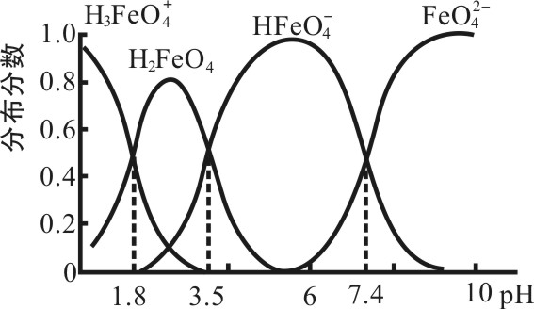
A．K_{a2}(H₂FeO₄)的数量级为10⁻ ⁴
B．当c(H₃FeO₄⁺) + c(K⁺) = c(HFeO₄⁻) + 2c(FeO₄²⁻) 时，溶液一定呈中性
C．向pH=2的这种溶液中加氢氧化钠至pH=10，HFeO的分布分数逐渐增大
D．H₂FeO₄既能与强酸又能与强碱反应
第II卷（包括5题，共60分）
二、非选择题：本题共5小题，共60分。
11．磷酸亚铁锂(LiFePO₄)常用作动力锂离子电池的正极材料，利用LiFePO₄废料(还含铝、石墨等成分)回收锂、铁等元素的工艺流程如下。
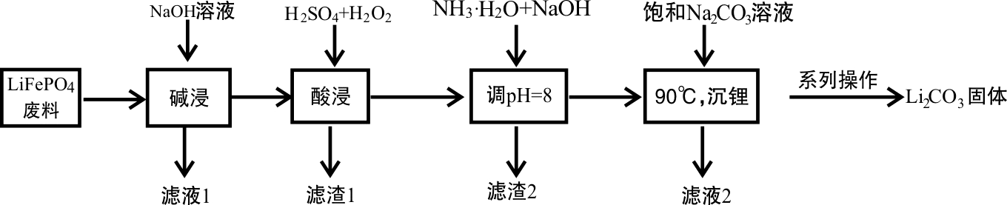
已知：LiFePO₄不溶于NaOH溶液。
回答下列问题：
（1）LiFePO₄中Fe元素的化合价为 ；
（2）“滤液1”含有的阴离子主要有：OH⁻ 、 ；
（3）在“酸浸”中，磷元素转化为H₃PO₄。
①实际操作时，所加H₂O₂的量要比理论计算值多，可能原因是 ；
②LiFePO₄发生反应的离子方程式为 ；
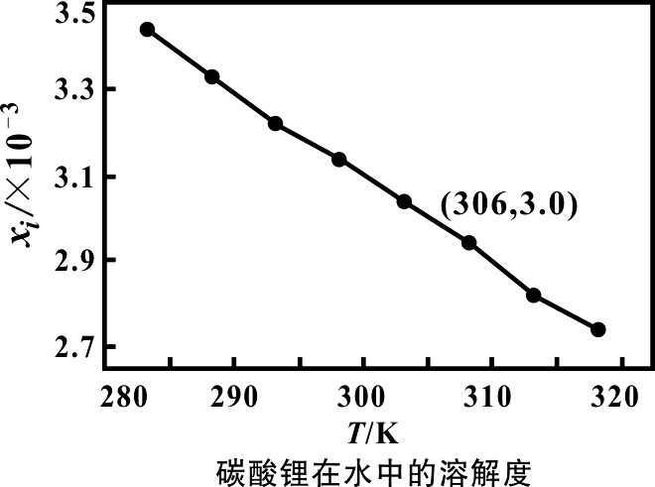
（4）“滤渣2”的主要成分是 ；
（5）碳酸锂溶解度（用溶液中溶质的物质的量分数x_{i}表示）曲线如右图所示。
①“沉锂”采用90℃的优点有 ；
②306K时，碳酸锂溶解度为 g（列出数学计算式）
（6）沉锂温度达到100℃时，碳酸锂沉淀率下降，可能的原因
是 。
12．某同学实验室研究Fe³⁺→Fe²⁺时，进行了以下实验，回答有关问题。
（1）配制0.1mol·L⁻¹FeCl₃溶液
称取2.7gFeCl₃·6H₂O晶体溶解在盛有100mL蒸馏水的烧杯中，搅拌均匀即可制得。
①配制的溶液不显黄色而显红褐色，原因是 ；若要获得黄色FeCl₃溶液，改进配制方法是 。
②配制溶液时没有使用容量瓶，所得溶液 （填“能”或“不能”）满足本实验要求。
（2）探究Fe³⁺→Fe²⁺
序号 | 实验步骤 | 实验现象
Ⅰ | 在2mL0.1mol•L⁻¹FeCl₃溶液中，加入3滴0.1mol·L⁻¹KSCN溶液，再加入足量铁粉，振荡。 | 溶液变为血红色，振荡后……
Ⅱ | 在2mL0.1mol·L⁻¹FeCl₃溶液中，加入3滴0.1mol·L⁻¹KSCN溶液，再加入足量铜粉，振荡。 | 溶液变为血红色，振荡后红色褪去，产生白色沉淀。
“实验Ⅰ”振荡后的现象是 ； 用离子方程式解释该现象 。
（3）探究实验Ⅱ中白色沉淀的成分
查阅资料： CuCl、CuSCN均为白色难溶物，K_{sp}(CuCl)=1.72×10⁻⁷，K_{sp}(CuSCN)=1.77×10⁻¹³，SCN⁻与卤素离子性质相似。
为了进一步确定白色沉淀的成分，补充如下实验：
在2mL c mol·L⁻¹Fe₂(SO₄) ₃溶液中，加入3滴0.1mol·L⁻¹KSCN溶液，再加入足量铜粉，振荡，实验现象与“Ⅱ”相同。
①c= ，依据该实验可知白色沉淀一定含有 。
②该实验中产生白色沉淀的反应分两步，请写出第二步反应的离子方程式。
i．2Fe³⁺+Cu=2Fe²⁺+Cu²⁺，ii． 。
③依据以上实验，仍无法确定白色沉淀的组成；还需要将“补充实验”所得混合物进一步实验，即可得出结论。简述操作步骤： 。
13．Fe‒C合金薄带在Ar‒H₂O‒H₂气氛中进行脱碳处理是生铁炼钢的新路径，可能涉及的反应如下：
①C+H₂O(g) ⇋ CO(g) +H₂(g) △H₁= a kJ·mol⁻¹
② Fe(s) +H₂O(g) ⇋ H₂(g) +FeO(s) △H₂= b kJ·mol⁻¹
③3Fe(s) +4H₂O(g) ⇋ 4H₂(g) +Fe₃O₄(s) △H₃=c kJ·mol⁻¹
④3FeO(s) +H₂O(g) ⇋H₂(g) +Fe₃O₄(s) △H₄
（1）△H₄= kJ·mol⁻¹ (用含字母的代数式表示)；
（2）1103k时，在刚性容器中加入足量Fe和一定量H₂O发生反应③，反应前气体总压为p，t min后达到平衡，此时H₂的物质的量分数为0.492。
①该反应的K_{p}= （写出数学计算式）。
②0~tmin，用单位时间内分压变化表示的反应速率 。
（3）为了防止脱碳过程中Fe被H₂O氧化，需要通入一定比例H₂。
①通入H₂能抑制铁被氧化，原因是 。
②下图1表示铁元素存在形态与反应温度、水蒸气含量的关系。当P_{H2O}/P_{(H2+H2O)}=0.5，反应温度从845K升到1073K，含铁物质发生反应的化学方程式 。
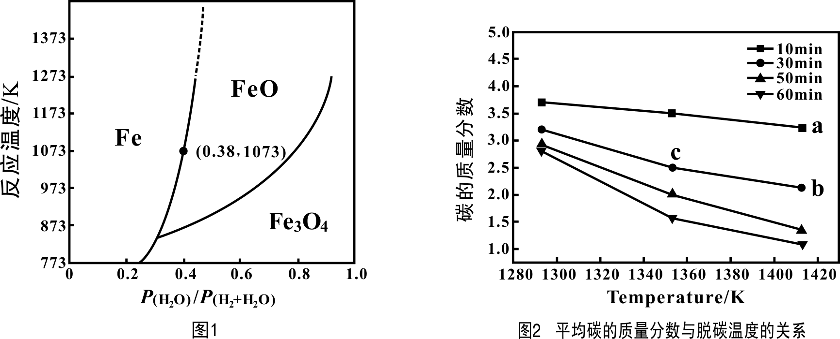
（4）对碳质量分数为4.2%某Fe‒C 合金进行脱碳处理，保持其他条件相同，脱碳时间、脱碳后平均碳含量、脱碳温度的关系如上图 2 所示。
①a点脱碳效率 （填大于、小于或等于）b点。
②c点v_{正} v_{逆}（填“>”、“<”或“=”），理由是 。
14．铜及其化合物有广泛的用途。回答下列问题：
（1）同周期元素中，与Cu最外层电子数相同的元素还有 种。
（2）往CuSO₄中逐滴加入氨水至沉淀恰好溶解，将该溶液冷却结晶，得到蓝色晶体。
①该晶体中各元素电负性由大到小顺序为 ；
②该晶体中不存在的作用力为 。
A．离子键 B．氢键 C．金属键 D．键 E．范德华力 F．配位键
③已知NH₃分子中键角为107°，则上述晶体中氮氢之间的键角 107°（填选项标号）。
A． 大于 B．小于 C．等于 D．无法确定
（3）已知铜的某些化合物的熔点如右表所示：三者熔点出现差异的原因是： 。
 | CuO | CuS | CuSe
熔点(℃) | 1326 | 220 | 387

（4）溴化亚铜(CuBr)常用作有机合成原料和反应催化剂，其晶胞结构如下图所示，晶胞参数为a pm。
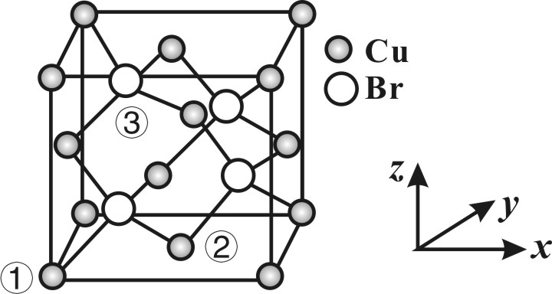
已知①、②号铜原子坐标分数依次为、
，则③号溴原子的坐标分数为________；设CuBr
的密度为d g·cm^{－3}，M(CuBr)= a g·mol⁻¹，N_{A}为阿伏伽德罗常数，则Cu原子与Br原子的核间距离为 cm（用含a、d、N_{A}的代数式表示 ）。
15．E是具有良好的靶标识别性能有机物，在精准治疗方面有重要作用。其某种合成路线如下：
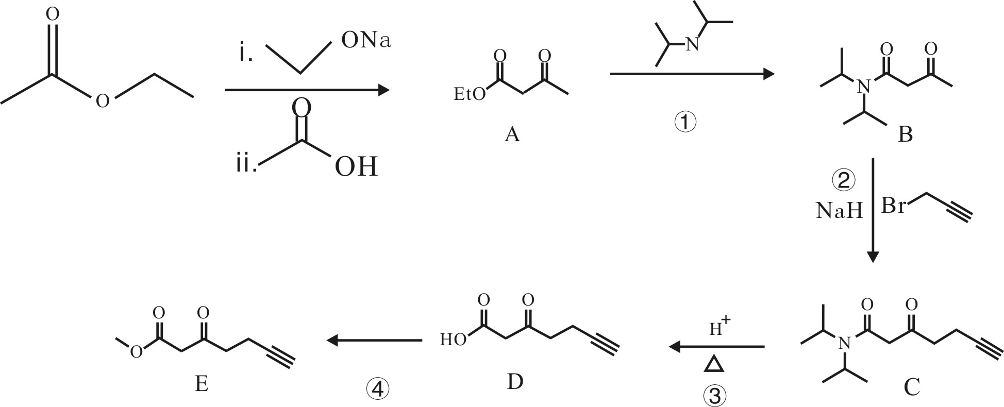
已知：与羰基相连的碳原子上的H容易与卤代烃发生取代反应，回答有关问题。
（1）E中含氧官能团的名称是 ；
（2）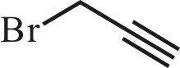的名称是 ；
（3）F是反应②的副产物，且分子中含5个甲基。F的键线式为 。
（4）反应④的化学方程式为 。
（5）G是E的同分异构体，且符合下列条件：
①能使溴水褪色 ②属于芳香族化合物 ③核磁共振氢谱有4组峰，面积比为6︰2︰1︰1。
G的结构有 种，写出其中一种的结构简式： 。

